- pielikums

Projektu iesniegumu atlases nolikumam

2.1.1. specifiskā atbalsta mērķa “Energoefektivitātes veicināšana un siltumnīcefekta gāzu emisiju samazināšana” (turpmāk - SAM) 2.1.1.5. pasākuma “Klimata neitrāli risinājumi profesionālās izglītības iestāžu un koledžu izglītības programmās, vidē un infrastruktūrā” (turpmāk – pasākums) projekta iesnieguma atlases aizpildīšanas metodika (turpmāk – metodika)

Metodika ir sagatavota, ievērojot Ministru kabineta 2024. gada 17. septembra noteikumos Nr. 611 Eiropas Savienības kohēzijas politikas programmas 2021.–2027. gadam 2.1.1. specifiskā atbalsta mērķa “Energoefektivitātes veicināšana un siltumnīcefekta gāzu emisiju samazināšana” 2.1.1.5. pasākuma “Klimata neitrāli risinājumi profesionālās izglītības iestāžu un koledžu izglītības programmās, vidē un infrastruktūrā” īstenošanas noteikumi projektu iesniegumu atlases kārtas īstenošanas noteikumi” (turpmāk – MK noteikumi), projektu iesniegumu atlases nolikumā (turpmāk – atlases nolikums) un projektu iesniegumu vērtēšanas kritēriju piemērošanas metodikā iekļautos nosacījumus un skaidrojumus. Projekta iesniegumu sagatavo un iesniedz Kohēzijas politikas fondu vadības informācijas sistēmā (turpmāk – KPVIS) https://projekti.cfla.gov.lv/.
Visus projekta iesnieguma datu laukus aizpilda latviešu valodā. Projekta iesniegumam pievieno visus atlases nolikumā noteiktos pielikumus un, ja nepieciešams, papildu pielikumus, uz kuriem projekta iesniedzējs atsaucas projekta iesniegumā. Papildu informācija par iesniedzamo dokumentu noformēšanu norādīta atlases nolikuma III nodaļā “Projektu iesniegumu noformēšanas un iesniegšanas kārtība”.
Aizpildot projekta iesniegumu, jānodrošina sniegtās informācijas saskaņotība starp visām projekta iesnieguma sadaļām un pielikumiem, kurās tā minēta vai uz kuru atsaucas.
Metodika ir veidota atbilstoši projekta iesnieguma sadaļām, skaidrojot, kāda informācija projekta iesniedzējam jānorāda attiecīgajos projekta iesnieguma sadaļas datu laukos. Visi projekta iesnieguma aizpildīšanas ieteikumi, paskaidrojumi un atsauces uz normatīvajiem aktiem ir noformēti “zilā krāsā”, papildus tehniskas norādes noformētas “pelēkā krāsā”.
Papildus, aizpildot projekta iesniegumu KPVIS, izmantojama KPVIS elektroniskā lietotāju rokasgrāmata (eLRG) - https://elrg.cfla.gov.lv/, kurā pieejamas aktuālās KPVIS funkcionalitāšu tehniskās un biznesa lietošanas instrukcijas, t.sk. par KPVIS ekrānskatiem, specifiskām datu ievades prasībām un pielietojamiem risinājumiem.
- Vēršam uzmanību, ka metodikā iekļautajiem KPVIS ekrānskatiem ir tikai informatīvs raksturs ar mērķi sniegt priekšstatu par attiecīgās sadaļas vizuālo izskatu un tie pilnībā neatspoguļo pasākuma nosacījumus.

Projekta iesniegums

SADAĻA - PROJEKTA IESNIEDZĒJS

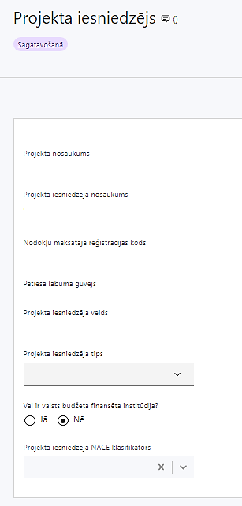 | Projekta nosaukums  Ievada informāciju  Projekta nosaukums nedrīkst pārsniegt vienu teikumu. Tam kodolīgi jāatspoguļo projekta mērķis.
Projekta iesniedzēja nosaukums
Norāda projekta iesniedzēja juridisko nosaukumu.
Projekta iesniedzējs ir noteikts MK noteikumu 12. punktā: tiešās pārvaldes iestāde – Valsts izglītības attīstības aģentūra
Nodokļu maksātāja reģistrācijas kods
Lauks tiek automātiski aizpildīts
Patiesā labuma guvējs
Lauks tiek automātiski aizpildīts
Projekta iesniedzēja veids
Lauks tiek automātiski aizpildīts
Projekta iesniedzēja tips
Izvēlas atbilstošo no klasifikatora:
- N/A
Vai ir valsts budžeta finansēta institūcija?
Izvēlas atbilstošo no klasifikatora:
- Jā – finansējuma saņēmējs, kas saņem projekta priekšfinansējumu no valsts budžeta līdzekļiem
Projekta iesniedzēja NACE klasifikators
Ievada informāciju
No vispārējās ekonomiskās darbības klasifikatora – NACE 2. redakcijas izvēlas projekta iesniedzēja pamatdarbībai atbilstošo klasi (četru ciparu kodu) un nosaukumu.
- Lai meklētu NACE kodu, jāievada pirmie trīs simboli.
- Ja uz projekta iesniedzēju attiecas vairākas darbības, šajā datu laukā norāda galveno pamatdarbību (arī tad, ja tā ir atšķirīga no projekta tēmas), jo šī informācija tiek izmantota statistikas vajadzībām.
NACE 2. redakcijas klasifikators pieejams Centrālās statistikas pārvaldes tīmekļa vietnē
https://www.csp.gov.lv/lv/klasifikacija/nace-2-red/nace-saimniecisko-darbibu-statistiska-klasifikacija-eiropas-kopiena-2-redakcija.
SADAĻA - PROJEKTA APRAKSTS

Vispārīgi

Kopsavilkums (informācija par projektā plānotajām darbībām, izmaksām, projekta īstenošanas laiku, kas publicējama vietnē esfondi.lv) 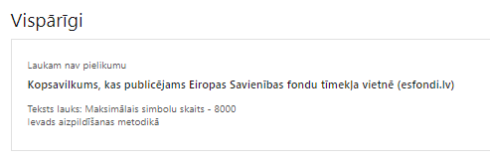
Kopsavilkumu ieteicams rakstīt pēc visu pārējo sadaļu aizpildīšanas.

Kopsavilkumā projekta iesniedzējs sniedz visaptverošu, īsu un strukturētu projekta būtības kopsavilkumu, kas jebkuram interesentam sniedz ieskatu par to, kas projektā plānots, t.sk. norāda informāciju par:
- projekta mērķi (īsi);
- galvenajām projekta darbībām (atbilstoši projekta iesnieguma sadaļā “Darbības” paredzētajām);
- plānotajiem rezultātiem;
- projekta kopējām attiecināmajām izmaksām un Eiropas Reģionālā attīstības fonda (turpmāk - ERAF) finansējuma apmēru (atbilstoši projekta iesnieguma sadaļā “Finansēšanas plāns” norādītajam);
- projekta īstenošanas laiku (atbilstoši projekta iesnieguma sadaļā “Īstenošanas grafiks” paredzētajam).

- Sadaļā norāda projekta īstenošanas faktisko uzsākšanas laiku vai, ka projekta īstenošana tiks uzsākta pēc vienošanās par projekta īstenošanu noslēgšanas Izmaksas par projekta darbību īstenošanu, atbilstoši MK noteikumu 27. punktā noteiktajam, ir attiecināmas, ja attiecīgās darbības nav pabeigtas vienošanās par projekta īstenošanu noslēgšanas brīdī.
  - Atbilstoši MK noteikumu 28. punktam projektu īsteno saskaņā ar noslēgto Vienošanos par projekta īstenošanu, bet ne ilgāk kā līdz 2029. gada 31. decembrim;

- atbilstoši Eiropas Parlamenta un Padomes 2021. gada 24. jūnija Regulas (ES) 2021/1060, ar ko paredz kopīgus noteikumus par ERAF, Eiropas Sociālo fondu Plus, Kohēzijas fondu, Taisnīgas pārkārtošanās fondu un Eiropas Jūrlietu, zvejniecības un akvakultūras fondu un finanšu noteikumus attiecībā uz tiem un uz Patvēruma, migrācijas un integrācijas fondu, Iekšējās drošības fondu un Finansiāla atbalsta instrumentu robežu pārvaldībai un vīzu politikai 63. panta 6. punktam, projekta iesniegumā neiekļauj pirms projekta iesnieguma iesniegšanas sadarbības iestādē pabeigtas darbības.

- Šī informācija par projektu pēc projekta iesnieguma apstiprināšanas tiks publicēta Eiropas Savienības (turpmāk – ES) fondu tīmekļa vietnē www.esfondi.lv.

Projekta mērķis
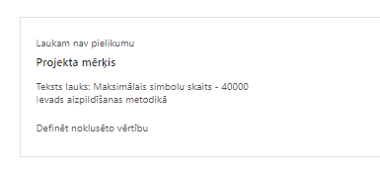
Šajā sadaļā projekta iesniedzējs norāda MK noteikumu 2. punktam atbilstošu projekta mērķi:

Mērķis ir Izglītības un zinātnes ministrijas profesionālās izglītības iestāžu un koledžu (turpmāk – profesionālās izglītības iestādes) infrastruktūras modernizācija un uzlabošana.

Projekta mērķim jābūt:
- atbilstošam problēmas risinājumam, tai skaitā projekta mērķis ir atbilstošs tieši projekta mērķa grupai un projekta problēmsituācijai. Identificē projektā risināmo problēmu, norāda tās aktualitāti, īsi raksturo pašreizējo situāciju un pamato, kāpēc identificēto problēmu nepieciešams risināt konkrētajā laikā un vietā, kā arī norāda paredzamās sekas, ja projekts netiks īstenots, sniedz detalizētu informāciju par to, kā ir paredzēts sasniegt pasākuma mērķi;
- sasniedzamam, tas ir, projektā noteikto darbību īstenošanas rezultātā to var sasniegt. Definējot projekta mērķi, jāievēro, ka projekta mērķim ir jābūt atbilstošam projekta iesniedzēja kompetencei un tādam, kuru ar pieejamiem resursiem var sasniegt projektā plānotā termiņā. Apraksta, kā projekta ietvaros paredzēts risināt identificēto problēmu un kāpēc projektā plānotās darbības spēs visefektīvāk sasniegt projekta mērķi;
- skaidri definētam, lai projektam beidzoties var pārbaudīt, vai tas ir sasniegts.

Projekta īstenošanas vieta

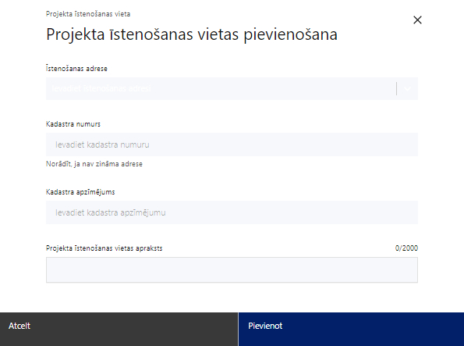 | Projekta īstenošanas vieta  Ievada projekta īstenošanas vietas adresi  Ieraksta vismaz trīs simbolus, lai meklētu adresi
Kadastra numurs
Var norādīt īpašuma kadastra numuru (11 cipari)
Tikai kadastra numuru un kadastra apzīmējumu norāda, ja nav zināma adrese
Kadastra apzīmējums
Norāda kadastra apzīmējumu vai ēkas kadastra apzīmējumu (14 cipari)
Norāda projekta īstenošanas vietas kadastra apzīmējumu vai konkrētās ēkas kadastra apzīmējumu.
Projekta īstenošanas vietas apraksts
Ievada informāciju.
Norāda informāciju par projekta īstenošanas vietām, tajā skaitā norāda, kura no projekta darbībām tiks īstenota attiecīgajā vietā, kā arī citu nepieciešamo papildu informāciju.
Saskaņā ar MK noteikumu 38. punktu ieguldījumi infrastruktūrā var tikt veikti, ka nekustamais īpašums ir sadarbības partnera īpašumā, vai arī valsts īpašumā un nodots sadarbības partnera valdījumā vai lietošanā, vai arī sadarbības partnerim uz infrastruktūru ir ilgtermiņa nomas tiesības vismaz vēl piecus gadus pēc noslēguma maksājuma veikšanas, un tās ir reģistrētas Valsts vienotajā datorizētajā zemesgrāmatā.

Mērķa grupas apraksts
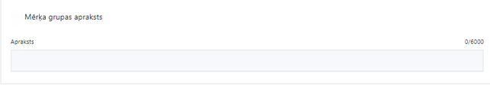
Šajā punktā projekta iesniedzējs norāda projekta mērķa grupu un tās vajadzības, tādējādi pamatojot projektā plānoto darbību nepieciešamību.
Projekta mērķa grupai ir jāatbilst MK noteikumu 3. punktā noteiktajai pasākuma mērķa grupai, t.i.: valsts dibinātās profesionālās izglītības iestādes, kā arī šo iestāžu pedagogi, izglītojamie.

Projekta mērķa grupai jābūt tādai uz kuru attiecas projekta darbības/apakšdarbības un kuru tieši ietekmēs projekta rezultāti.

Projekta īstenošana un vadība

Projekta administrēšanas kapacitāte

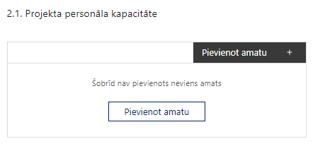 |  | Pievieno amatu.  Var pievienot vairākus amatus, katram izveidojot atsevišķu tabulu.
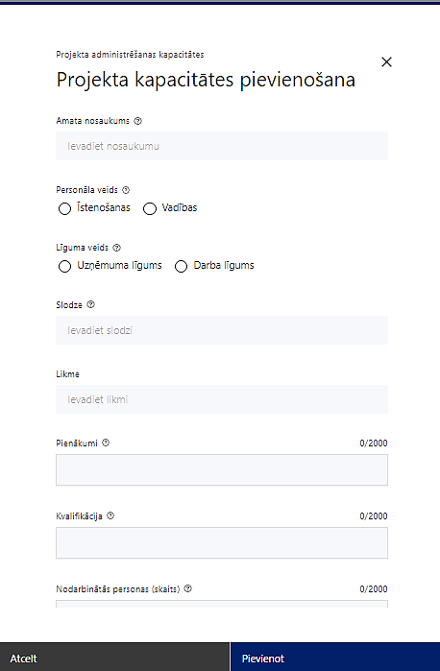 | Amata nosaukums  Ievada informāciju  Norāda amata nosaukumu
Personāla veids
Izvēlnē atzīmē atbilstošo:
- vadības
- īstenošanas
Vai projektā paredzētas atlīdzības izmaksas projekta vadībai?
Izvēlnē atzīmē atbilstošo
Līguma veids
Izvēlnē atzīmē atbilstošo:
- uzņēmuma līgums
- darba līgums
Slodze
Ievada informāciju
Norāda amatā nodarbinātās personas slodzi projektā
Likme
Ievada informāciju
Norāda amatā nodarbinātās personas likmi projektā
Pienākumi
Ievada informāciju
Norāda amatā nodarbinātās personas pienākumus projektā
Kvalifikācija
Ievada informāciju
Norāda amatā nodarbinātai personai izvirzītās kvalifikācijas, pieredzes un kompetences prasības
Nodarbināto personu skaits
Ievada informāciju
Norāda atbilstošajā amatā nodarbināto skaitu

Šajā sadaļā projekta iesniedzējs:
- sniedz informāciju par vadības un īstenošanas procesa organizēšanai nepieciešamo personālu un atbildīgajiem speciālistiem;
- norāda to pieejamību vai plānoto iesaistīšanu projekta ieviešanas laikā;
- norāda to pienākumus projektā, nepieciešamo kvalifikāciju, tai skaitā pieredzi, kompetences.

Projekta īstenošanas kapacitāte
Šajā sadaļā projekta iesniedzējs:
- sniedz informāciju par projekta vadībai un īstenošanai nepieciešamo un pieejamo materiāltehnisko nodrošinājumu;
- sniedz aprakstu, kā tiks organizēta sadarbība ar sadarbības partneriem;
- sniedz informāciju, ka tiks nodrošināta datu uzkrāšana saskaņā ar MK noteikumu 42.1. apakšpunktu par MK noteikumu 7. punktā norādītajiem projekta iznākuma rādītājiem un par projekta ietekmi uz horizontālajiem principiem (turpmāk HP):
- saskaņā ar MK noteikumu 42.2. apakšpunktu norāda informāciju par projekta ietekmi uz HP “Vienlīdzība, iekļaušana, nediskriminācija un pamattiesību ievērošana” (turpmāk – VINPI) rādītāju: konsultatīva rakstura pasākumu skaits par būvētās vides, konsultatīva rakstura pasākumu skaits par IT risinājumu, IT tehnoloģiju piekļūstamību ar dažādiem funkcionāliem traucējumiem;
- saskaņā ar MK noteikumu 42.3. apakšpunktu sniedz informāciju par HP ievērošanu:
- klimatdrošināšana;
- energoefektivitāte pirmajā vietā;
- nenodarīt būtisku kaitējumu;
- apraksta kā projektu vadībā un īstenošanā tiks nodrošināta nediskriminācija pēc vecuma, dzimuma, etniskās piederības u.c. pazīmēm un virzīti pasākumi, kas veicina nediskrimināciju un pamattiesību ievērošanu

Projekta īstenošanas/uzraudzības shēmas apraksts
Šajā sadaļā projekta iesniedzējs:
- apraksta projekta vadības procesu un tā organizēšanu;
- sniedz informāciju par projekta iekšējo vadības un kontroles sistēmu, informāciju par to funkciju nodalīšanu no iestādes pamatfunkciju izpildes, kuras projekta iesniedzējs pildīs projekta īstenošanā, un sadarbības regulējumu ar sadarbības partneriem, kā arī apraksta, kādas darbības un uzraudzības instrumenti ir plānoti vai tiks ieviesti finansējuma saņēmēja un sadarbības partnera iestādē procesos, informācijas, dokumentu un pārskatu, tai skaitā papildinošās saimnieciskās darbības uzraudzības pārskatu, apritē, kas aprakstīti MK noteikumu 16. punktā.

Projekta finansiālā kapacitāte
Šajā nodaļā projekta iesniedzējs sniedz informāciju par pieejamajiem finanšu līdzekļiem projekta īstenošanai, tajā skaitā:
- identificē un pamato finansējuma avotus, identificē un pamato finansējuma avotus, pamato projekta iesniedzēja spēju nodrošināt nepieciešamo finansējumu, tai skaitā pamato pieejamību norādītajiem finansējuma avotiem projekta īstenošanas laikā;
- norāda, vai projekta attiecināmajās izmaksās ir iekļauts pievienotās vērtības nodoklis (turpmāk – PVN) atbilstoši regulas Nr. 2021/1060 64. panta 1. punkta “c” apakšpunktā ietvertajiem nosacījumiem.

Projekta risku izvērtējums
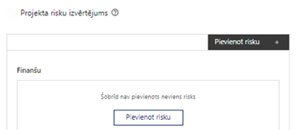 | Pievieno risku.  Var pievienot vairākus riskus, katram izveidojot atsevišķu tabulu

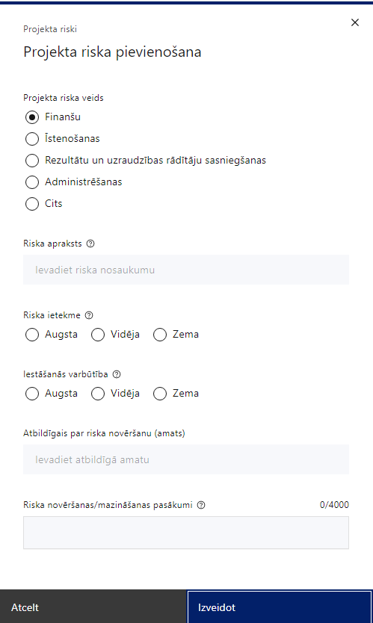 | Projekta riska veids  Izvēlnē atzīmē atbilstošo:  - finanšu,  - īstenošanas,  - rezultātu un uzraudzības rādītāju sasniegšanas,  - administrēšanas,  - cits.
Riska apraksts
Ievada informāciju
Definē riska nosaukumu un sniedz tā aprakstu
Riska ietekme
Izvēlnē atzīmē atbilstošo riska ietekmes līmeni:
- augsts,
- vidējs
- zems.
Iestāšanās varbūtība
Izvēlnē atzīmē atbilstošo riska iestāšanās varbūtības līmeni:
- augsts,
- vidējs,
- zems.
Atbildīgais par riska novēršanu (amats)
Ievada informāciju
Norāda atbildīgā amatu
Riska novēršanas/mazināšanas pasākumi
Ievada informāciju
Sniedz riska novēršanas/mazināšanas pasākuma aprakstu

Šajā sadaļā projekta iesniedzējs:
- identificē un analizē projekta īstenošanas riskus vismaz šādā griezumā: finanšu, īstenošanas, rezultātu un uzraudzības rādītāju sasniegšanas, administrēšanas riski. Var norādīt arī citus riskus;
- sniedz katra riska aprakstu, t.i., konkretizē riska būtību, kā arī raksturo, kādi apstākļi un informācija pamato tā iestāšanās varbūtību;
- norāda riska ietekmes līmeni uz projekta ieviešanu un mērķa sasniegšanu. Novērtējot riska ietekmes līmeni, ņem vērā tā ietekmi uz projektu kopumā – projekta finanšu resursiem, projekta īstenošanas laiku, plānotajām darbībām, rezultātiem un citiem projektam raksturīgiem faktoriem. Izmanto šādu risku ietekmes novērtēšanas skalu:
- riska ietekme ir augsta, ja riska iestāšanās gadījumā tam ir ļoti būtiska ietekme un ir būtiski apdraudēta projekta ieviešana, mērķu un rādītāju sasniegšana, būtiski jāpalielina finansējums vai rodas apjomīgi zaudējumi;
- riska ietekme ir vidēja, ja riska iestāšanās gadījumā, tas var ietekmēt projekta īstenošanu, kavēt projekta sekmīgu ieviešanu un mērķu sasniegšanu;
- riska ietekme ir zema, ja riska iestāšanās gadījumā tam nav būtiskas ietekmes un tas neietekmē projekta ieviešanu;
- analizē riska iestāšanās varbūtību un biežumu projekta īstenošanas laikā vai noteiktā laika periodā, piemēram, attiecīgās darbības īstenošanas laikā, ja risks attiecināms tikai uz konkrētu darbību. Riska iestāšanās varbūtībai izmanto šādu skalu:
- iestāšanās varbūtība ir augsta, ja ir droši vai gandrīz droši, ka risks iestāsies, piemēram, reizi gadā;
- iestāšanās varbūtība ir vidēja, ja ir iespējams (diezgan iespējams), ka risks iestāsies, piemēram, vienu reizi projekta laikā;
- iestāšanās varbūtība ir zema, ja mazticams, ka risks iestāsies, var notikt tikai ārkārtas gadījumos;
- norāda projekta iesniedzēja plānotos un ieviešanas procesā esošos pasākumus, kas mazina riska ietekmes līmeni vai mazina iestāšanās varbūtību, t.sk., norāda informāciju par pasākumu īstenošanas biežumu. Izstrādājot pasākumus, jāņem vērā, ka pasākumiem ir jābūt reāliem, ekonomiskiem (izmaksām ir jābūt mazākām nekā iespējamie zaudējumi), koordinētiem visos līmeņos un atbilstošiem projekta iesniedzēja izstrādātajiem vadības un kontroles pasākumiem (iekšējiem normatīvajiem aktiem), kas nodrošina kvalitatīvu projekta ieviešanu.

Projekta saturiskā saistība ar citiem projektiem
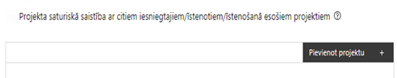 |  | Pievieno projektu.  Var pievienot vairākus projektus, katram izveidojot atsevišķu tabulu
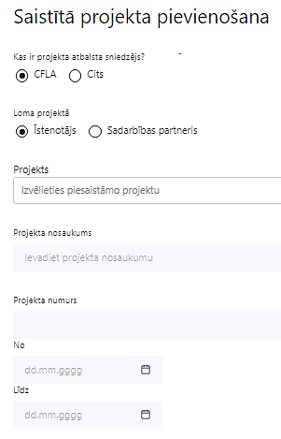  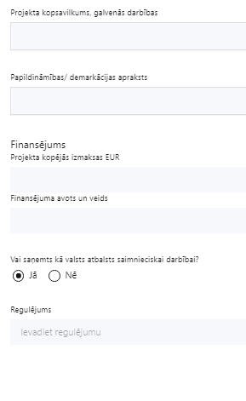 | Kas ir projekta atbalsta sniedzējs?  Izvēlnē atzīmē atbilstošo:  CFLA,  cits
Lomas projektā

Izvēlnē atzīmē atbilstošo:

projekta īstenotājs,

sadarbības partneris
Projekts

Izvēlnē atzīmē atbilstošo projektu no saraksta vai atzīmē “Projekts nav sarakstā” un ievada informāciju par saistīto projektu
Projekta nosaukums
Ievada informāciju
Norāda saistītā projekta nosaukumu
Projekta numurs
Ievada informāciju
Norāda saistītā projekta numuru
Īstenošanas periods no-, - līdz
Datuma izvēles laukā izvēlas datumu no kalendāra

Ievada saistītā projekta īstenošanas periodu
Projekta kopsavilkums, galvenās darbības

Ievada informāciju

Sniedz visaptverošu, strukturētu projekta būtības kopsavilkumu, norādot galvenās projekta darbības.
Papildināmības/demarkācijas apraksts

Ievada informāciju

Apraksta plānoto darbību un izmaksu demarkāciju, ieguldījumu sinerģiju.
Finansējums
Ievada informāciju
Norāda projekta kopējās izmaksas EUR
Finansējuma avots un veids
Ievada informāciju
Norāda finansējuma avotus un veidu (valsts/ pašvaldību budžets, ES fondi, cits)
Vai saņemts kā valsts atbalsts saimnieciskai darbībai?
Izvēlnē atzīmē atbilstošo: jā vai nē
Regulējums
Ievada informāciju. Lauks ir redzams, ja jautājumā “Vai saņemts kā valsts atbalsts saimnieciskai darbībai?” atzīmēts “Jā”.
Norāda valsts atbalsta regulējumu saskaņā ar kuru atbalsts sniegts
(Vairāk informācijas par valsts atbalsta regulējumu - https://www.cfla.gov.lv/lv/valsts-atbalsta-regulejums)

Šajā sadaļā projekta iesniedzējs sniedz informāciju par saistītajiem projektiem, ja tādi ir, norādot informāciju par citiem Eiropas Savienības (turpmāk – ES) struktūrfondu un Kohēzijas fonda 2014. — 2020. gada plānošanas perioda un ES fondu 2021. - 2027. gada plānošanas perioda specifisko atbalsta mērķa projektiem, finanšu instrumentiem un atbalsta programmām, ar kuriem saskata papildināmību/demarkāciju. Kā arī norāda, kā tiks nodrošināta plānoto ieguldījumu norobežošana (demarkācija) no citu valsts, ārvalstu un ES finanšu atbalsta instrumentu ieguldījumiem.

Projekta rezultātu uzturēšana un ilgtspējas nodrošināšana

Aprakstīt, kā tiks nodrošināta projektā sasniegto rezultātu uzturēšana pēc projekta pabeigšanas

Šajā punktā projekta iesniedzējs sniedz informāciju par to kā tiks:
- norāda, kā atbilstoši MK noteikumu 44. punktam nodrošinās sasniegto rezultātu ilgtspēju vismaz piecus gadus pēc projekta noslēguma maksājuma veikšanas kā arī nodrošinās sasniegto rezultātu uzturēšanu un nepieciešamos līdzekļus rezultātu uzturēšanai vismaz piecus gadus pēc noslēguma maksājuma veikšanas;
- uzraudzītas MK noteikumu 7.1. apakšpunktā minētās ēkas ar uzlabotu energoefektivitāti;
- sekots līdzi MK noteikumu 7.2. apakšpunktā minētajam enerģijas patēriņam.

Aprakstīt, kā tiks nodrošināta projektā sasniegto rādītāju ilgtspēja pēc projekta pabeigšanas

Šajā punktā projekta iesniedzējs:
- norāda, informāciju kā tiks nodrošināta projekta īstenošanas rezultātā sasniegto rādītāju ilgtspēja pēc projekta pabeigšanas;
- nodrošina kopējās primārās enerģijas patēriņa ietaupījumu gadā atbilstoši projekta iesniegumā noteiktajam apjomam.

SADAĻA – DARBĪBAS

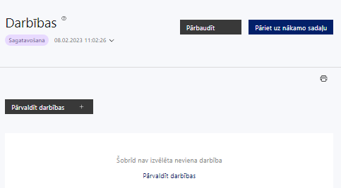 | Izmantojot funkciju “Pārvaldīt darbības” izvēlas projekta darbības

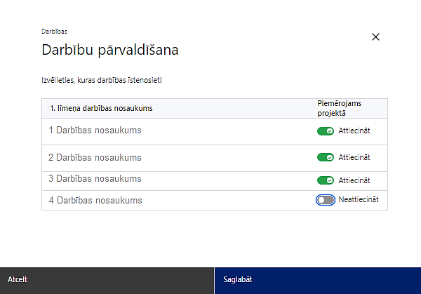 | No pasākuma definētajām darbībām izvēlās projektā plānotās darbības, veicot atzīmi “Attiecināt”.

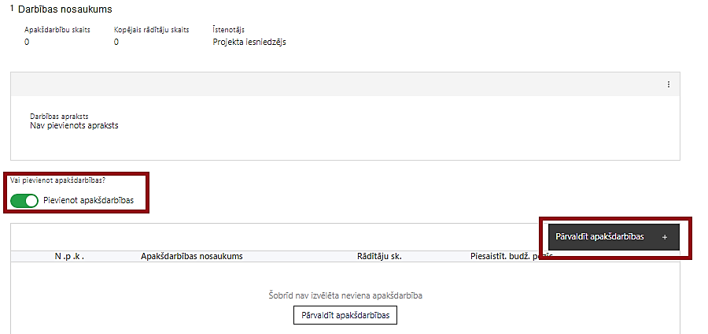  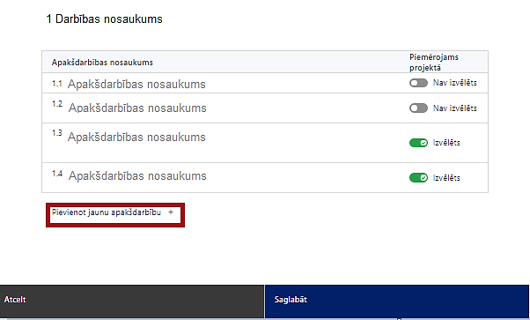  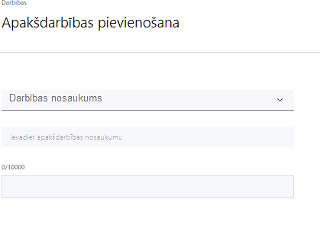  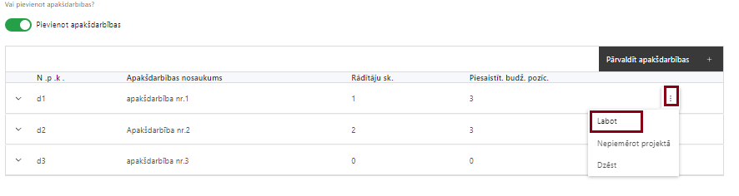 | Nepieciešamības gadījumā definē jaunu apakšdarbību, veicot atzīmi “Pievienot apakšdarbības”  Ja nepieciešams, tad attiecīgajai darbībai izveido papildu apakšdarbību, veicot atzīmi “Pievienot apakšdarbību”, norādot attiecīgās apakšdarbības nosaukumu, sniedzot tās aprakstu un nosakot plānotos rezultātus.  Caur funkciju “Labot” pievieno darbības aprakstu, ja darbībai neparedz apakšdarbības. Ja darbībai ir apakšdarbības, tad aprakstu sniedz par katru apakšdarbību.

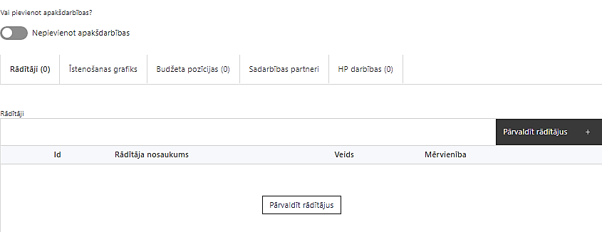 | Izveidotajām darbībām/apakšdarbībām:  - apakšsadaļā “Rādītāji” atzīmē rādītājus, kuri attiecas uz konkrēto darbību, un/vai pievieno darbības rezultātu, tā mērvienību un skaitu (izmantojot funkciju “Labot”);  - apakšsadaļā “Īstenošanas grafiks” attiecīgajai darbībai/apakšdarbībai, izmantojot funkcionalitāti norāda atbilstošo īstenošanas periodu;  - apakšsadaļā “Budžeta pozīcijas” automātiski tiek ielasītas piesaistās projekta budžeta pozīcijas (izmaksas).  Izmaksu pozīciju piesaistīšana jāveic sadaļā “Budžeta kopsavilkums” attiecīgajai izmaksu pozīcijai kolonnā “Projekta darbības numurs” izvēloties attiecīgās definētās darbības numuru/nosaukumu.  • apakšsadaļā “Sadarbības partneri” ievada informāciju par attiecīgajai darbībai piesaistīto sadarbības partneri (ja attiecināms).  Sadarbības partneri var piesaistīt izmantojot funkciju “Pārvaldīt partnerus”.  Informācijai par sadarbības partneri ir jābūt ievadītai sadaļā “Sadarbības partneri” pirms sadarbības partnera piesaistīšanas attiecīgajai darbībai vai apakšdarbībai.

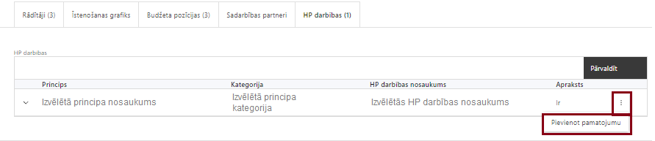 | - apakšsadaļā “HP darbības” atzīmē HP VINPI, Klimatdrošināšana, Energoefektivitāte pirmajā vietā, Nenodarīt būtisku kaitējumu darbības, kas tiks īstenotas līdz ar projekta darbībām.  Caur funkciju “Pievienot pamatojumu” pievieno izvēlētās HP VINPI, “Klimatdrošināšana”, “Energoefektivitāte pirmajā vietā” un “Nenodarīt būtisku kaitējumu” darbības aprakstu, norādot un raksturojot konkrētas aktivitātes, kas tiks īstenotas attiecīgās darbības/apakšdarbības ietvaros, pamatojot minēto HP principu ievērošanu un prasību izpildi.

Šajā sadaļā projekta iesniedzējs:
- izvēlas projekta iecerei atbilstošās projekta darbības, kas definētas atbilstoši MK noteikumu 18. punktā noteiktajām atbalstāmajām darbībām:
- Profesionālās izglītības iestāžu viedas apsaimniekošanas veicināšana;
- Profesionālās izglītības iestāžu mācību un/vai koplietošanas infrastruktūras un saistīto inženiertīklu automatizācija un energoefektivitātes paaugstināšana;
- Videi draudzīgu ilgtermiņa apsaimniekošanas risinājumu enerģijas taupīšanai vai ieguvei no atjaunojamiem resursiem izstrāde un ieviešana;
- Videi draudzīgas izglītības iestādes darbības demonstrējumu, etalonveidošanas iniciatīvas;
- Datos balstītas energopārvaldības sistēmas izstrāde un ieviešana;
- Vides un informācijas piekļūstamības nodrošināšana;
- Komunikācijas un vizuālās identitātes prasību nodrošināšanas pasākumi;
- Projekta vadības un īstenošanas nodrošināšana.

- sniedz darbību aprakstu, norādot informāciju par aktivitāšu, pasākumu u.tml. darbību, kas tiks veiktas attiecīgās projekta darbības īstenošanas laikā, būtību un aprakstot to plānoto norisi;
- katrai projekta apakšdarbībai vai darbībai (ja nav apakšdarbību) norāda precīzi definētu un reāli sasniedzamu rezultātu, tā skaitlisko izteiksmi un atbilstošu mērvienību;
- norāda rādītājus, kuri attiecināmi uz darbību;
- norāda projekta darbību īstenošanas periodu projekta īstenošanas grafikā;
- piesaista projekta budžeta pozīciju/-as attiecīgajai darbībai (ja sadaļa “Budžeta kopsavilkums” ir aizpildīta);
- ja projekta darbības īstenošana ir uzsākta pirms vienošanās par projekta īstenošanu noslēgšanas, projekta darbības aprakstā norāda informāciju par aktivitātēm, kas veiktas/plānotas pirms vienošanās slēgšanas, un to uzsākšanas datumu (mm.gggg.);

Projekta darbībām un apakšdarbībām jābūt:

- pamatotām, t.i., tās tieši ietekmē projekta mērķa, rezultātu un rādītāju sasniegšanu, ir pamatota to nepieciešamība, aprakstīta to ietvaros plānotā rīcība;
- vērstām uz projekta iesniegumā definētās problēmas risināšanu un mērķa grupas vajadzību nodrošināšanu;
- ja projekta darbības īstenošana ir uzsākta pirms vienošanās par projekta īstenošanu noslēgšanas, projekta darbības aprakstā norāda informāciju par aktivitātēm, kas veiktas/plānotas pirms vienošanās slēgšanas, un to uzsākšanas datumu (mm.gggg.)

- Darbības “Komunikācijas un vizuālās identitātes prasību nodrošināšanas pasākumi” ietvaros paredz:
- projekta iesniedzēja un sadarbības partnera oficiālajā tīmekļa vietnē, ja šāda vietne ir, un sociālo mediju vietnēs publicēt īsu un ar atbalsta apjomu samērīgu aprakstu par projektu, tostarp tā mērķiem un rezultātiem, un norādi, ka projekts līdzfinansēts ar Eiropas Savienības saņemtu finansiālu atbalstu;
- ar projekta īstenošanu saistītajos dokumentos un komunikācijas materiālos, ko paredzēts izplatīt sabiedrībai vai dalībniekiem, sniegt pamanāmu paziņojumu, kurā tiks uzsvērts no Eiropas Savienības saņemtais atbalsts;
- tiklīdz sākas darbību faktiskā īstenošana, kas ietver materiālas investīcijas, uzstāda sabiedrībai skaidri redzamas ilgtspējīgas plāksnes vai informācijas stendus, kuros saskaņā ar Eiropas Parlamenta un Padomes 2021. gada 24. jūnija Regulas (ES) 2021/1060 IX pielikumā noteiktajiem tehniskajiem parametriem ir attēlota Eiropas Savienības emblēma un Nacionālā attīstības plāna logo.

- Plānojot projekta publicitātes pasākumus jāņem vērā Eiropas Savienības fondu 2021.–2027. gada plānošanas perioda un Atveseļošanas fonda komunikācijas un dizaina vadlīnijās noteiktās prasības. Ar minētajām vadlīnijām var iepazīties tīmekļa vietnē: https://www.esfondi.lv/vadlinijas un https://www.esfondi.lv/upload/Vadlinijas/0_esfondu_af_kom_vadlinijas.pdf.
- Tiešsaistes ģeneratorā finansējuma saņēmēji, veicot vienkāršas darbības, var izveidot drukāšanai gatavus PDF failus informācijas stendiem, plāksnēm un plakātiem, kas paredzēti konkrētiem projektiem. Tiešsaistes ģenerators pieejams tīmekļa vietnē: https://ec.europa.eu/regional_policy/policy/communication/online-generator_lv?lang=lv.

- Projekta darbībai/apakšdarbībai norāda vispārīgās HP VINPI darbības. Darbību piemēri:
- attiecībā uz informāciju un publicitāti:
- norāde tīmekļa vietnē par projekta īstenošanas vietas pieejamību;
- attiecībā uz projekta vadību un īstenošanu:
- elastīgs darba laiks;
- personāla atlase bez diskriminācijas;
- pielāgota darba vieta personām ar invaliditāti;
- attiecībā uz publiskajiem iepirkumiem:
- sociāli atbildīgs iepirkums.

- Ja projekta ietvaros ir paredzētas MK noteikumu 18.6. apakšpunktā noteiktās darbības vides un informācijas piekļūstamības nodrošināšanai, tad projekta darbībai/apakšdarbībai norāda specifiskās HP VINPI darbības, kas veicina vienlīdzību, iekļaušanu, nediskrimināciju un pamattiesību ievērošanu un izriet projekta satura:
- vides piekļūstamības ekspertu konsultācijas;
- vides un informācijas piekļūstamības pašnovērtējums;
- labās prakses darbības, kas veicina vides piekļūstamību.

- Informācija par metodiskajiem materiāliem HP VINPI ievērošanai pieejama Labklājības ministrijas tīmekļa vietnē sadaļā “Horizontālais princips “Vienlīdzīgas iespējas”: https://www.lm.gov.lv/lv/metodiskie-materiali.

- Lai nodrošinātu infrastruktūrā veikto investīciju klimatnoturību, projekta darbībai/apakšdarbībai paredz HP “Energoefektivitāte pirmajā vietā” un “Klimatdrošināšana” darbības, piemēram:
- noturība pret klimatiskajiem riskiem: tiks veidota tāda infrastruktūra, kas nodrošinās noturību pret attiecīgās pašvaldības klimatiskajiem riskiem, kas novērtēti ar 2. vai 3. riska klasi. Informācija par aktuālo klimata profilu pieejama https://klimats.meteo.lv/pasvaldibu_apskati/;
- siltumnīcefekta gāzu ietaupījums;
- enerģijas ietaupījums: darbības, kas paredz enerģijas ietaupījumu;
- pāreja uz atjaunojamiem energoresursiem;
- izmaksefektīvu, tehniski, ekonomiski un videi nekaitīgu alternatīvu ieviešana.

- Projekta darbībai/apakšdarbībai, ja attiecināms, paredz HP “Nenodarīt būtisku kaitējumu” darbības, piemēram:
- pielāgošanās klimata pārmaiņām un piesārņojuma mazināšana;
- zaļais publiskais iepirkums.

SADAĻA – RĀDĪTĀJI

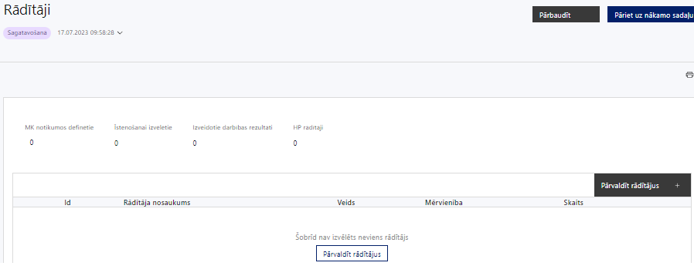

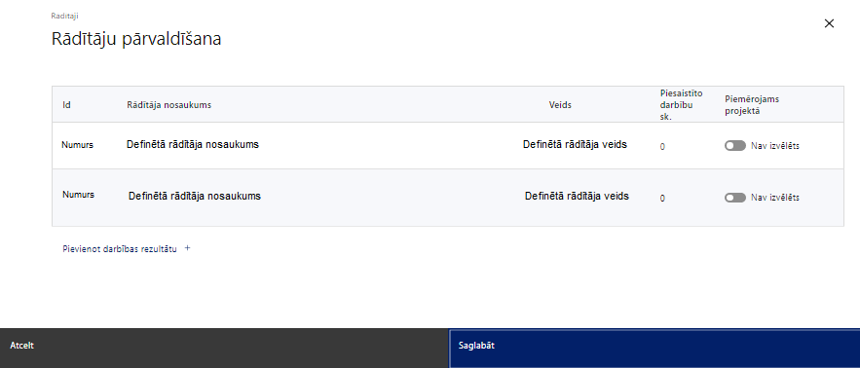

Šajā sadaļā projekta iesniedzējs:
- norāda iznākuma un rezultāta rādītājus atbilstoši MK noteikumu 7. punktam un nosaka plānoto rādītāju sasniedzamās vērtības:
- Gada primārās enerģijas patēriņš (tai skaitā: mājokļi, sabiedriskās ēkas, uzņēmumi, citi) - MWh/gadā (RCR 26);
- Publiskās ēkas ar uzlabotu energoefektivitāti - m² (RCO 19);
- ja projekta darbībām/ apakšdarbībām ir piesaistītas specifiskās HP VINPI darbības, norāda HP VINPI rādītāju “Konsultatīva rakstura pasākumu skaits par būvētās vides, IT risinājumu, IT tehnoloģiju piekļūstamību personām ar dažādiem funkcionāliem traucējumiem” (VINPI_18).

Projekta rādītājus izmanto sadaļā ”Darbības”, norādot, ar kādām darbībām attiecīgie rādītāji tiks sasniegti.

Sasniedzamiem rādītājiem atbilstoši normatīvajos aktos par attiecīgā Eiropas Savienības fonda specifiskā atbalsta mērķa vai pasākuma īstenošanu norādītajiem jābūt:
- jābūt atbilstošiem MK noteikumos noteiktajiem rādītājiem;
- izmērāmiem;
- rādītāju tabulā norādītajām vērtībām loģiski jāizriet no projektā plānotajām darbībām;
- jāsniedz ieguldījumu mērķa sasniegšanā.

SADAĻA - VALSTS ATBALSTS
Jautājumi par finansējuma saņēmēju
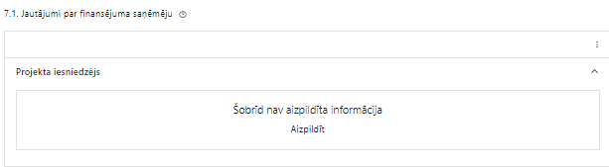 | Caur funkciju “Labot” vai “Aizpildīt” pievieno informāciju par projekta iesniedzēju

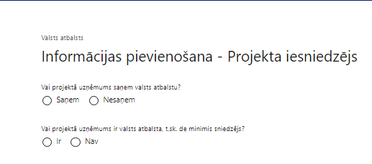 | Vai projektā projekta iesniedzējs saņem valsts atbalstu?  Izvēlnē atzīmē atbilstošo:  - Nesaņem
Vai projektā finansējuma saņēmējs ir valsts atbalsta, t.sk. de minimis sniedzējs?
Izvēlnē atzīmē atbilstošo:
- Nav

Jautājumi par sadarbības partneriem
Vai sadarbības partneris saņem valsts atbalstu?
Izvēlnē atzīmē atbilstošo:
- Nesaņem

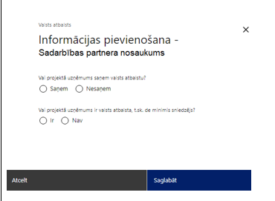 | Vai projektā sadarbības partneris ir valsts atbalsta, t.sk. de minimis sniedzējs?  Izvēlnē atzīmē atbilstošo:  - Nav

Atlasē tiek atbalstīts projekts, kura iesniedzējs un sadarbības partneris, nesaņem valsts atbalstu un nav valsts atbalsta sniedzējs.

SADAĻA – SADARBĪBAS PARTNERI

Ja projekta īstenošanai tiek piesaistīts vairāk nekā viens partneris, tabulu aizpilda par katru partneri, turpinot numerāciju uz priekšu.
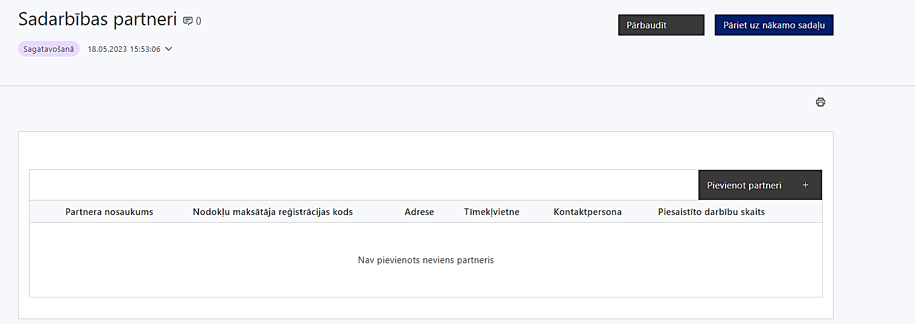 | Izmantojot funkciju “Pievienot partneri” pievieno informāciju par projekta iesniedzēja sadarbības partneriem, norādot to valstisko piederību, reģistrācijas numuru, veidu, nosaukumu, adresi, tīmekļa vietni (pēc izvēles), kontaktpersonas vārdu, uzvārdu, telefona numuru, e-pastu, piesaistīto darbību skaitu un saistītās darbības.
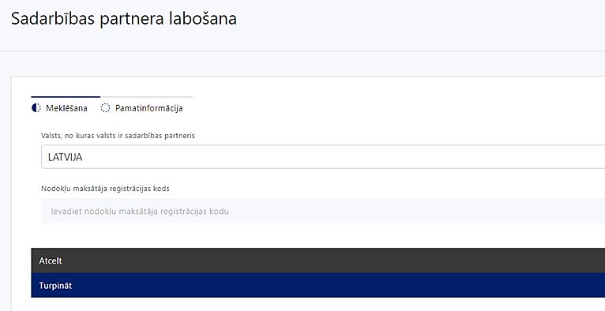  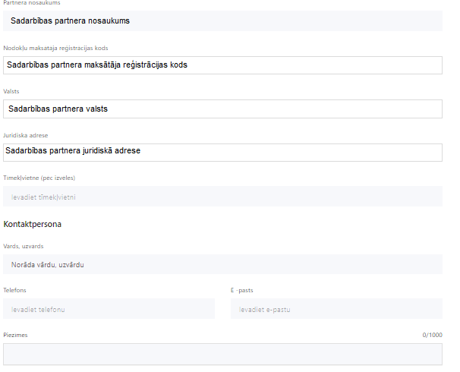 | Valsts  Izvēlnes lauks  Izvēlas sadarbības partnera reģistrācijas valsti
Reģistrācijas numurs/personas kods
Ievada informāciju
Norāda sadarbības partnera reģistrācijas numuru.

Pēc reģistrācijas numura ievadīšanas datu laukos “Partnera nosaukums” un “Juridiskā adrese” informācija ielasās automātiski.
- Projekta iesniedzēja pienākums ir pārliecināties par šīs informācijas atbilstību.
Projekta partnera veids
Ievada informāciju

Tīmekļvietne (pēc izvēles)
Ievada informāciju
Pēc izvēles norāda sadarbības partnera tīmekļvietni
Vārds Uzvārds
Ievada informāciju
Sniedz informāciju par kontaktpersonu
Telefons
Ievada informāciju
Sniedz informāciju par kontaktpersonas telefona numuru
E-pasts
Ievada informāciju
Sniedz informāciju par kontaktpersonas saziņas e-pasta adresi
Piesaistīto darbību skaits
Ievada informāciju
Sniedz informāciju par darbību skaitu, ko veiks sadarbības partneris
Saistītās darbības
Ievada informāciju
Sniedz informāciju par to, kādus ieguldījumus partneris dod projekta īstenošanā, norādot attiecīgās projekta darbības vai apakšdarbības, kuru īstenošanā sadarbības partneris iesaistīsies, kā arī sniedz sadarbības partneru izvēles pamatojumu un apraksta plānoto datu apmaiņas norisi starp projekta iesniedzēja un sadarbības partnera informatīvajām sistēmām.

- Atbilstoši MK noteikumu 13. punktam projekta iesniedzējs projekta īstenošanā piesaista šādus sadarbības partnerus:
  - Aizkraukles Profesionālā vidusskola;
  - Daugavpils Tehnoloģiju un tūrisma tehnikums;
  - Jelgavas tehnikums;
  - Jēkabpils Tehnoloģiju tehnikums;
  - Kandavas Lauksaimniecības tehnikums;
  - Kuldīgas Tehnoloģiju un tūrisma tehnikums;
  - Ogres tehnikums;
  - Latgales Industriālais tehnikums;
  - Liepājas Valsts tehnikums;
  - profesionālās izglītības kompetences centrs “Rīgas Tehniskā koledža”;
  - Rīgas Būvniecības koledža;
  - Rīgas Valsts tehnikums;
  - Rēzeknes tehnikums;
  - Rīgas Metālapstrādes profesionālā vidusskola;
  - Rīgas Mākslas un mediju tehnikums;
  - Rīgas Stila un modes tehnikums;
  - Rīgas Tirdzniecības profesionālā vidusskola;
  - Saldus tehnikums;
  - Smiltenes tehnikums;
  - Valmieras tehnikums;
  - valsts sabiedrība ar ierobežotu atbildību “Rīgas Tūrisma un radošās industrijas tehnikums”;
  - Ventspils tehnikums;
  - Vidzemes Tehnoloģiju un dizaina tehnikums.

SADAĻA – ĪSTENOŠANAS GRAFIKS

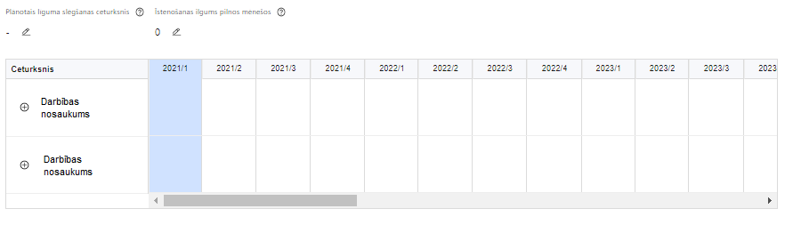 | Lai izveidotu projekta īstenošanas grafiku, norāda plānoto vienošanās slēgšanas ceturksni, īstenošanas ilgums pilnos mēnešos un precizē projekta darbību/apakšdarbību īstenošanas periodu

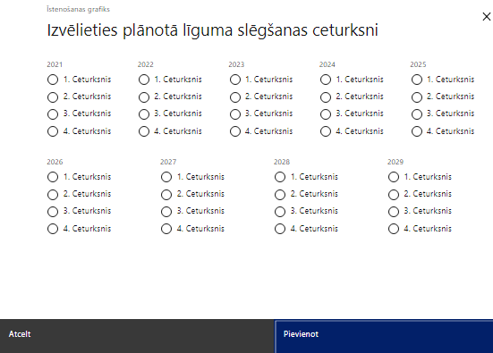 | Caur ikonu atvērt modālo logu ceturkšņa izvēlei, kur atzīmē vienu izvēles lauku (ceturksni)  Paredzot plānoto vienošanās slēgšanas ceturksni, ņem vērā lēmuma par projekta iesnieguma apstiprināšanu pieņemšanai nepieciešamo laiku.

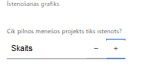 | Caur ikonu atvērt modālo logu ar manuāli aizpildāmu ciparu lauku, kura maksimālā pieļaujamā vērtība ir 96. Aiz lauka ir pieejamas ikonas + un -, kuras ļauj samazināt vai palielināt lauka vērtību par 1.  Norāda plānoto kopējo projekta īstenošanas ilgumu pilnos mēnešos ieskatot laiku līdz vienošanas par projekta īstenošanu noslēgšanai, nepārsniedzot termiņu - 2029. gada 31. decembris.

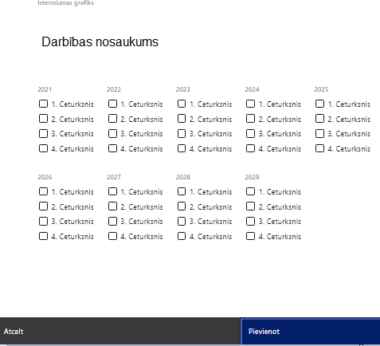 | Īstenošanas grafikā, noklikšķinot uz ikonas , pirms vēlamās darbības vai apakšdarbības, ir iespējams atzīmēt/precizēt vēlamos darbības vai apakšdarbības īstenošanas ceturkšņus.  Ja projekta darbības/apakšdarbības īstenošana ir uzsākta pirms vienošanās par projekta īstenošanu slēgšanas, projekta darbības aprakstā norāda informāciju par darbībām/apakšdarbībām, kas veiktas vai plānotas pirms vienošanās par projekta īstenošanu slēgšanas, un to uzsākšanas datumu.  ! Izmaksas ir attiecināmas, ja ir veiktas pēc 2024. gada 1. janvāra.

SADAĻA – FINANSĒŠANAS PLĀNS

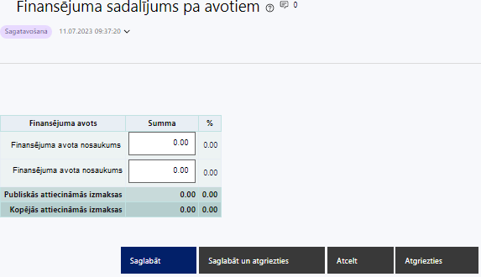 | Finansējuma avots  automātiski tiek attēloti paredzētie finansējuma avoti  Finansējuma summa  Ievada projektā paredzēto finansējuma summu katram finansēšanas avotam  Norāda finansējuma apmēru atbilstoši MK noteikumu 10. punktā paredzētajam.  Publisko un kopējo attiecināmo izmaksu summa  Tiek aprēķināta automātiski, tāpat kā finansējuma apjoma procentuālais lielums konkrētajam finansējuma avotam pa visu projekta īstenošanas laiku.  Atbilstoši MK noteikumu 9. punktam projektā maksimālā Kohēzijas fonda finansējuma intensitāte ir 85 % no projektam plānotā kopējā attiecināmā finansējuma un valsts budžeta līdzfinansējums nav mazāks par 15 % no projektam plānotā kopējā attiecināmā finansējuma.

SADAĻA –BUDŽETA KOPSAVILKUMS
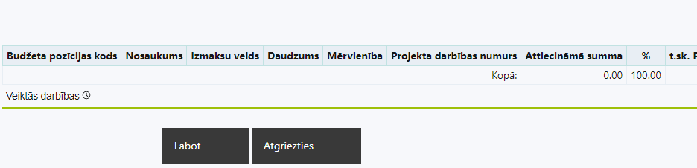 | Izvēloties funkciju “Labot” tiks atvērta projekta budžeta kopsavilkuma forma, kurā būs jāievada atbilstošā informācija

Projekta iesnieguma sadaļā “Budžeta kopsavilkums” izmaksu pozīcijas ir norādītas atbilstoši MK noteikumu 19., 20., 21., 22., 23., 24., 25. un 27. punktā noteiktajām attiecināmajām izmaksām.

Šajā sadaļā projekta iesniedzējs:
- definētajām izmaksu pozīcijām, izmantojot pirms budžeta pozīcijas koda esošo simbolu var izveidot zemāka līmeņa izmaksu apakšpozīcijas, detalizētākai izmaksu pozīciju atspoguļošanai. Ja tiek veidotas zemāka līmeņa izmaksu pozīcijas, tad:
  - kolonnā “Nosaukums” attiecīgajai izmaksu pozīcijai definē nosaukumu, kas raksturo iekļautās izmaksas.. Zemākā līmeņa izmaksu pozīcijās var iekļaut tikai tādas izmaksas, kas atbilst definētās izmaksu pozīcijas atbilstošajam MK noteikumu punktam;
  - kolonna “Izmaksu veids” tiks aizpildīta automātiski;
- kolonnā “Daudzums” norāda, atbilstošu skaitlisku lielumu, piemēram, līgumu skaitu, ilgumu mēnešos u.tml.;
- kolonnā “Mērvienība” norāda atbilstošu mērvienības nosaukumu, piemēram, pasākumi, līgumi u.tml.;
- Kolonnās “Daudzums” un “Mērvienība” norādītā informācija nedrīkst būt pretrunā ar projekta iesnieguma sadaļā “Darbības” norādītajiem plānotajiem darbību rezultātiem.
- kolonnā “Projekta darbības Nr.” izvēlas un norāda atsauci uz attiecīgo projekta darbību vai apakšdarbību, uz kuru šīs izmaksas attiecināmas, ņemot vērā MK noteikumos noteiktos izmaksu attiecināmības nosacījumus. Ja izmaksas attiecināmas uz vairākām projekta darbībām vai apakšdarbībām, tad - norāda visas;
- kolonnā “Attiecināmās izmaksas” norāda attiecīgās izmaksas euro ar diviem cipariem aiz komata;
- kolonnā “t.sk. PVN” attiecīgajai izmaksu pozīcijai (ja attiecināms) norāda plānoto pievienotās vērtības nodokļa apmēru. Saskaņā ar MK noteikumu 24. punktā noteikto atbalstāmo darbību ietvaros ir attiecināms pievienotās vērtības nodoklis tiešajām attiecināmajām izmaksām atbilstoši regulas Nr. 2021/1060 64. panta 1. punkta “c” apakšpunkta nosacījumiem, ja tas nav atgūstams atbilstoši normatīvajiem aktiem nodokļu politikas jomā.
Projekta iesnieguma sadaļā “Budžeta kopsavilkums” iekļauj tikai tās izmaksas:
- kuras paredzēts segt no projekta finansējuma, tas ir, no ERAF un valsts budžeta finansējuma;
- kas ir nepieciešamas projekta īstenošanai un to nepieciešamība izriet no projekta iesnieguma sadaļā “Darbības” paredzētajām projekta darbībām;
- nodrošina rezultātu sasniegšanu (projekta iesnieguma sadaļā “Rādītāji” plānoto rezultātu un norādīto rādītāju sasniegšanu).
Plānojot attiecināmās izmaksas, jāņem vērā MK noteikumos noteiktās izmaksu pozīcijas, to ierobežojumus, kā arī:
- “Vadlīnijas attiecināmo izmaksu noteikšanai Eiropas Savienības kohēzijas politikas programmas 2021.-2027.gada plānošanas periodā”, kas pieejamas Finanšu ministrijas tīmekļa vietnē – https://www.esfondi.lv/normativie-akti-un-dokumenti/2021-2027-planosanas-periods/vadlinijas-attiecinamo-izmaksu-noteiksanai-eiropas-savienibas-kohezijas-politikas-programmas-2021-2027-gada-planosanas-perioda.

- Atbilstoši MK noteikumu 27. punktam izmaksas ir attiecināmas, ja tās ir veiktas pēc 2024. gada 1. janvāra. Projekta iesniegumā neiekļauj un finansējumu nepiešķir pabeigtām darbībām.

Budžeta pozīcijas kods | Nosaukums | Izmaksu veids | Vienas vienības izmaksu pielieto-jums | Daudzums | Mērvienība | Projekta darbības numurs | Attiecināmā summa | % | t.sk. PVN
1. | Projekta izmaksas saskaņā ar izmaksu vienoto likmi  Atbilstoši MK noteikumu 22. punktam. | netiešās | ir |  |  |  |  | 15% no budžeta pozīcijās Nr. 2.1. minētajām tiešajām attiecināmajām projekta personāla izmaksām
2. | Projekta vadības izmaksas
2.1. | Projekta vadības un īstenošanas personāla izmaksas  Atbilstoši MK noteikumu 20.9. apakšpunktam un 21. punktam | tiešās | - |  |  |  |  | 17% no projekta tiešajām attiecināmajām izmaksām, bet neieskaitot tiešās projekta personāla izmaksas
5. | Informācijas sistēmu izstrādes, ieviešanas un kvalitātes kontroles izmaksas  Atbilstoši MK noteikumu 20.1., 20.4.1., apakšpunktam.
5.1. | Informācijas un komunikācijas tehnoloģiju sistēmu izstrādes, ieviešanas un kvalitātes kontroles izmaksas (infrastruktūras apsaimniekošanas sistēmu digitalizācijas, informācijas un komunikācijas tehnoloģiju risinājumu izstrādes, iegādes, piegādes, uzstādīšanas, ieviešanas un kvalitātes kontroles izmaksas)  Atbilstoši MK noteikumu 20.1., 20.4.1. apakšpunktam. | tiešās | -
6. | Materiālu, aprīkojuma un iekārtu izmaksas
6.2. | Aprīkojuma un iekārtu izmaksas  Atbilstoši MK noteikumu 20.2.9., 20.3.1., 20.3.2., 20.7 apakšpunktam un 25. punktam. | tiešās | -
7. | Būvniecības izmaksas
7.1. | Projektēšanas izmaksas  Atbilstoši MK noteikumu 20.2.2., 20.2.3. apakšpunktam. | tiešās | -
7.2. | Autoruzraudzības izmaksas  Atbilstoši MK noteikumu 20.2.8. apakšpunktam. | tiešās | - |  |  |  |  | ≤ 10 % apjomā no projekta kopējām attiecināmajām izmaksām budžeta pozīciju kodos Nr. 7.2., 7.3. un 11
7.3. | Būvuzraudzības izmaksas  Atbilstoši MK noteikumu 20.2.8. apakšpunktam. | tiešās | - |  |  |  |  | ≤ 10 % apjomā no projekta kopējām attiecināmajām izmaksām budžeta pozīciju kodos Nr. 7.2., 7.3. un 11
7.4. | Būvdarbu izmaksas (infrastruktūra - ceļu, dzelzceļu, ūdensvadu, kanalizācijas, interneta utt., tai skaitā labiekārtošanas izmaksas)  Atbilstoši MK noteikumu 20.2.4., 20.2.5., 20.7. apakšpunktam, 25. punktam. | tiešās | -
7.6. | Citas izmaksas  Atbilstoši MK noteikumu 20.2.7. apakšpunktam. | tiešās | -
10. | Komunikācijas un vizuālās identitātes prasību nodrošināšanas pasākumu izmaksas  Atbilstoši MK noteikumu 20.8. apakšpunktam. | tiešās | -
11. | Projekta iesnieguma un to pamatojošās dokumentācijas sagatavošanas izmaksas  Atbilstoši MK noteikumu 20.2.8. apakšpunktam. | tiešās | - |  |  |  |  | ≤ 10 % apjomā no projekta kopējām attiecināmajām izmaksām budžeta pozīciju kodos Nr. 7.2., 7.3. un 11
13. | Pārējās projekta īstenošanas izmaksas  Atbilstoši MK noteikumu 20.2.1., 20.2.6., 20.4.2., 20.5., 20.6., 20.7. apakšpunktam un 25. punktam. | tiešās | -
15. | Neparedzētie izdevumi  Atbilstoši MK noteikumu 23. punktam. | tiešās | - |  |  |  |  | ≤ 5 % no projekta tiešajām attiecināmajām izmaksām

SADAĻA - OBLIGĀTIE PIELIKUMI

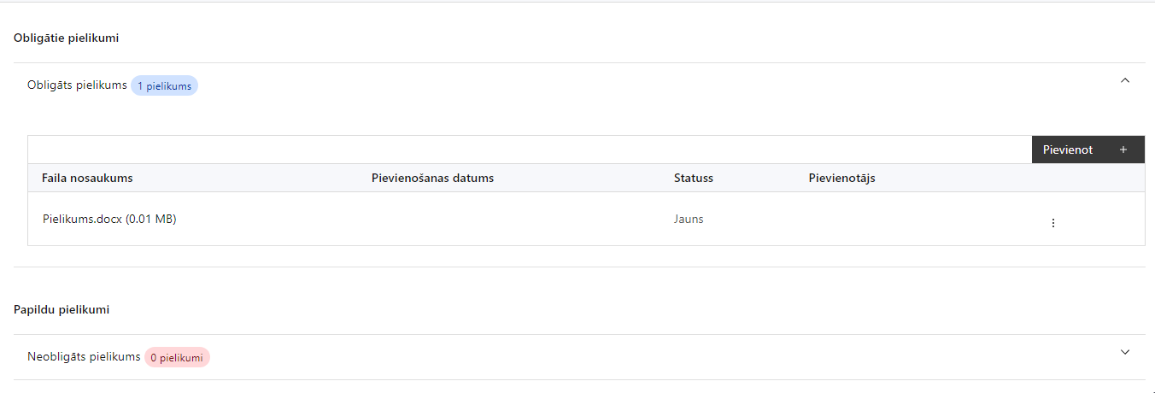

Pielikumi, kas jāpievieno:

  - Izglītības un zinātnes ministrijas Profesionālās izglītības iestāžu attīstības un investīciju stratēģiju vērtēšanas un investīciju piesaistes pieteikumu vērtēšanas komisijas lēmumu, kas satur informāciju par atbalstāmajām darbībām, plānoto finansējumu un sasniedzamajiem rādītājiem stratēģiju atbilstoši MK noteikumu 37. punktam;
  - ar Izglītības un zinātnes ministriju saskaņotu sadarbības līguma projektu ar sadarbības partneri par projektā sadarbības partnerim plānoto darbību īstenošanu atbilstoši MK noteikumu 15. punktam;
  - projekta sadarbības partnera apliecinājums par papildinošas saimnieciskas darbības, parasto papildpakalpojumu un citas saimnieciskas darbības veikšanu infrastruktūrā (nolikuma 3. pielikums);
  - iekšējās kontroles sistēmas apraksts, atbilstoši MK noteikumu 31. punktam.

Pielikumi, kas jāpievieno, ja attiecināms
  - dokumenti, kas apliecina tiesības veikt ieguldījumus īpašumā, kur plānotas projekta darbības, atbilstoši MK noteikumu 38. punktam (attiecināms, ja dokumenti nav pieejami Valsts vienotajā datorizētajā zemesgrāmatā www.zemesgramata.lv);
  - sadarbības līgumus ar sadarbības partneriem par projektā plānoto darbību īstenošanu (attiecināms, ja uz projekta iesnieguma iesniegšanas dienu ir noslēgti sadarbības līgumi);
  - papildu informāciju, kas nepieciešama projekta iesnieguma vērtēšanai, ja to nav iespējams integrēt projekta iesniegumā (ja attiecināms)

SADAĻA - APLIECINĀJUMI

Obligātie apliecinājumi

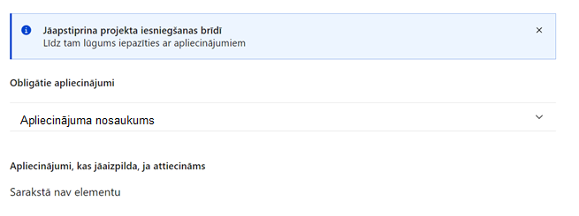

Šajā sadaļā projekta iesniedzējs projekta iesniegšanas brīdī apstiprina visus obligātos apliecinājumus, tai skaitā arī:
- Apliecinājums par informācijas patiesumu un spēju īstenot projektu;
- Apliecinājums par informētību attiecībā uz interešu konflikta jautājumu regulējumu un to integrāciju iekšējās kontroles sistēmā;

Apliecinājums par informācijas patiesumu un spēju īstenot projektu
Manis pārstāvētā projekta iesniedzēja un sadarbības partnera, ja tāds projektā ir paredzēts, vārdā apliecinu, ka:
- projekta iesniedzējs un tā sadarbības partneris, ja tāds projektā ir paredzēts, t. sk. projekta iesniedzēja un sadarbības partnera, ja tāds projektā ir paredzēts, valdes vai padomes loceklis vai prokūrists, vai persona, kura ir pilnvarota pārstāvēt projekta iesniedzēju vai sadarbības partneri ar filiāli saistītās darbībās, neatbilst nevienam no Eiropas Savienības fondu 2021.–2027. gada plānošanas perioda vadības likuma 22. panta pirmajā daļā minētajiem projektu iesniedzēju izslēgšanas noteikumiem (nav attiecināms uz tiešās vai pastarpinātās pārvaldes iestādēm, atvasinātām publiskām personām, citām valsts iestādēm);
- projekta iesniedzēja rīcībā ir pietiekami finanšu resursi projekta īstenošanas nodrošināšanai pienācīgā apjomā (nav attiecināms uz valsts budžeta iestādēm);
- projekta iesniegumā un tā pielikumos sniegtās ziņas atbilst patiesībai un projekta īstenošanai pieprasītais Eiropas Savienības fonda līdzfinansējums tiks izmantots saskaņā ar projekta iesniegumā noteikto;
- nav zināmu iemeslu, kādēļ šis projekts nevarētu tikt īstenots vai varētu tikt aizkavēta tā īstenošana, un apstiprinu, ka projektā noteiktās saistības iespējams veikt normatīvajos aktos par attiecīgās Eiropas Savienības fonda specifiskā atbalsta mērķa vai tā pasākuma īstenošanu noteiktajos termiņos;
- atbilstoši normatīvo aktu nosacījumiem projekts netiek un nav ticis finansēts/līdzfinansēts no citiem Eiropas Savienības finanšu avotiem vai citiem ārvalstu finanšu instrumentiem, kā arī valsts un pašvaldību budžeta līdzekļiem, un projekta ietvaros plānotās darbības nepārklājas ar darbībām, kas tiek finansētas citu Eiropas Savienības fondu specifisko atbalsta mērķu un citu ārvalstu finanšu instrumentu ietvaros, kā arī no valsts un pašvaldību budžeta līdzekļiem, un projekta iesnieguma apstiprināšanas gadījumā šis projekta iesniegums un tajā minētās plānotās darbības netiks iesniegtas finansēšanai/līdzfinansēšanai no citiem finanšu avotiem;
- projekta iesniegumam pievienotie dokumentu atvasinājumi, ja tādi ir pievienoti, atbilst manā rīcībā esošiem dokumentu oriģināliem;
- projekta iesniegumam pievienoto dokumentu tulkojumi, ja tādi ir pievienoti, ir pareizi;
- esmu iepazinies(-usies), ar attiecīgā Eiropas Savienības fonda specifiskā atbalsta mērķa, tā pasākuma vai atlases kārtas nosacījumiem un atlases nolikumā noteiktajām prasībām;
- piekrītu projekta iesniegumā norādīto datu apstrādei Kohēzijas politikas fondu vadības informācijas sistēmā un to nodošanai citām valsts informācijas sistēmām, institūcijām.
Apzinos, ka:
- projektu var neapstiprināt līdzfinansēšanai no Eiropas Savienības fonda, ja projekta iesniegums nav pilnībā un kvalitatīvi aizpildīts, normatīvajos aktos par attiecīgā Eiropas Savienības fonda specifiskā atbalsta mērķa, tā pasākuma vai atlases kārtas īstenošanu plānotais Eiropas Savienības fonda finansējums projekta apstiprināšanas brīdī ir izlietots vai citos projektu iesniegumu atlases nolikumā noteiktajos gadījumos;
- projekta izmaksu pieauguma gadījumā projekta iesniedzējs sedz visas izmaksas, kas var rasties izmaksu svārstību rezultātā;
- projekts būs jāīsteno saskaņā ar projekta iesniegumā paredzētajām darbībām un rezultāti jāuztur atbilstoši projekta iesniegumā minētajam;
- nepatiesas apliecinājumā sniegtās informācijas gadījumā normatīvajos aktos noteiktās sankcijas var tikt uzsāktas gan pret mani, gan arī pret manis pārstāvēto juridisko personu – projekta iesniedzēju.

Apliecinājums par informētību attiecībā uz interešu konflikta jautājumu regulējumu
un to integrāciju iekšējās kontroles sistēmā

apliecinu, ka:
- esmu informēts(-a) par Eiropas Parlamenta un Padomes 2018. gada 18. jūlija Regulas (ES, Euratom) 2018/1046 par finanšu noteikumiem, ko piemēro Savienības vispārējam budžetam, ar kuru groza Regulas (ES) Nr. 1296/2013, (ES) Nr. 1301/2013, (ES) Nr. 1303/2013, (ES) Nr. 1304/2013, (ES) Nr. 1309/2013, (ES) Nr. 1316/2013, (ES) Nr. 223/2014, (ES) Nr. 283/2014 un Lēmumu Nr. 541/2014/ES un atceļ Regulu (ES, Euratom) Nr. 966/2012 (turpmāk – Finanšu regula), Eiropas Parlamenta un Padomes 2014. gada 26. februāra Direktīvas Nr. 2014/24/ES par publisko iepirkumu un ar ko atceļ Direktīvu 2004/18/EK, likuma “Par interešu konflikta novēršanu valsts amatpersonu darbībā” un Eiropas Komisijas paziņojuma Nr. C/2021/2119 “Norādījumi par izvairīšanos no interešu konfliktiem un to pārvaldību saskaņā ar Finanšu regulu 2021/C 121/01” prasībām un apņemos tās ievērot;
- organizācijā ir izveidota iekšējās kontroles sistēma korupcijas un interešu konflikta riska novēršanai publiskas personas institūcijā atbilstoši Ministru kabineta 2017. gada 17. oktobra noteikumu Nr. 630 “Noteikumi par iekšējās kontroles sistēmas pamatprasībām korupcijas un interešu konflikta riska novēršanai publiskas personas institūcijā” prasībām, kas sevī ietver arī:
- pasākumus interešu konflikta riska kontrolei (preventīvus pasākumus un konstatēšanas pasākumus interešu konflikta riska kontrolei, t. sk. paziņošanas procedūru, labošanas pasākumus), tai skaitā ietverot informāciju par interešu konflikta novēršanu saskaņā ar Finanšu regulas 61. pantu;
- pasākumus krāpšanas un korupcijas risku novēršanai;
- iekšējās informācijas aprites un komunikācijas pasākumus par interešu konflikta, krāpšanas un korupcijas riska novēršanu;
- ētikas kodeksu;
- kārtību, kā darbiniekiem ir jārīkojas gadījumā, ja tie vēlas ziņot par iespējamiem pārkāpumiem (tai skaitā iespējamām koruptīvām darbībām), ietverot pasākumus, lai nodrošinātu ziņotāja anonimitāti un aizsardzību;
- pasākumus aizliegto vienošanos riska kontrolei;
- dubultā finansējuma novēršanas mehānismu pret citiem finansēšanas avotiem, tai skaitā pret Eiropas Savienības kohēzijas politikas programmu 2021.–2027.gadam, Eiropas Savienības struktūrfondu un Kohēzijas fonda 2014.–2020.gada plānošanas perioda darbības programmu “Izaugsme un nodarbinātība” un citiem ārvalstu finanšu instrumentiem;
- trauksmes celšanas sistēmu;
- procedūru disciplināratbildības piemērošanai;
- ziņošanas mehānismu kompetentajām iestādēm par potenciāliem administratīviem vai kriminālpārkāpumiem.

